http://weibo.com/u/2858063000/home?wvr=5&wfrom=huiliu

1、 龚奶奶就像一面镜子，照耀着我们，警醒着我们，为我们注入满满的正能量。
2、 龚奶奶是一个有血有肉、有爱有恨的平凡人。作为将军夫人，她不为名所累、不为利所惑；作为一名人民教师，她全身心奉献在教育事业上，呵护青少年健康成长；作为一名共产党员，她时刻不忘党员身份，处处彰显党员作为。
3、 龚老用她一辈子的坚守，告诉我们怎样做一名真正的共产党员，让我们看到了共产党人生生不息、薪火相传的坚定选择。
4、 龚老真的太无私了，心里只有困难群众，唯独没有自己。自己一辈子过着简朴的生活，节省下来的钱全部用来帮助他人。我们这个时代太需要这样的人了！向龚老致敬，向龚老学习！
5、 几十年来，龚老深深扎根在莲花这片红色的土地上，继承和发扬甘祖昌精神，关心周边群众的冷暖，关注下一代的成长。慷慨无私地奉献着自己的一切。

http://t.qq.com/qiushui5140?pgv_ref=im.perinfo.perinfo.icon
1、11月6日下午，带着一份嘱托，满怀崇敬与深情，龚全珍同志先进事迹报告团成员昂首步入人民大会堂。在这里，他们敞开心扉，向来自中央和国家机关干部、部队官兵、高校师生和社会各界代表约800人，讲述龚全珍同志先进事迹。
2、我们学习龚全珍，是因为她平凡的故事中，蕴藏着高尚的情怀与信念的坚守；我们崇敬龚全珍，是因为她用半个多世纪的光阴诠释了共产党人的价值追求
3、龚全珍同志处处以甘祖昌将军为榜样，坚守着自己的信念，执著于共产党人的理想。她用自己的高尚情怀和毕生坚持，传递着正能量。
4、总书记高度评价龚全珍同志身上体现的艰苦奋斗的精神，号召我们大家把艰苦奋斗的精神一代一代传承下去。
5、带着众多领导的重托，带着对龚全珍精神的敬仰，报告团成员动情地讲述着龚全珍同志艰苦奋斗、无私奉献、永葆本色、一心为民的崇高精神，深深打动了现场的每一个听众。

http://1.t.qq.com/cx251684360?pgv_ref=im.perinfo.perinfo.icon
1、学习龚全珍，是因为她在平凡的坚持中，坚守着高尚的情怀和信念。她像一面镜子，又是一本教科书，照出我们的不足和骄纵，教我们学会艰苦奋斗、乐于助人。她用半个多世纪的光阴，诠释了作为共产党人的价值追求，满头银发闪耀着她的光辉。

2、我们要以龚全珍同志为榜样，从自己做起，从身边做起，从小事做起，努力为他人送去温暖，为社会奉献爱心，聚细流为江河、积小善为大善，共同托举起民族复兴的伟大中国梦。

3、要把龚全珍同志的先进事迹和崇高精神作为开展党的群众路线教育实践活动的鲜活教材，像龚全珍同志那样，坚定理想信念，保持政治本色，践行党的宗旨，努力为群众办实事做好事。

4、龚全珍同志的先进事迹，充分展示了信仰的力量、精神的力量、道德的力量，她用自己的实际行动，传承了中华民族的传统美德，弘扬了我们党的优良作风，践行了为民务实清廉的价值追求，不愧为“最可爱的人”“最美的中国人”，值得每一个人向她学习、向她看齐。

5、龚全珍,开国将军甘祖昌的夫人，1957年随甘祖昌回到江西省莲花县，在乡村教师的平凡岗位上几十年如一日，兢兢业业、教书育人。离休后，积极开展革命传统教育和理想信念教育，倾力捐资助学、扶贫济困，从青春岁月到耄耋之年，为广大群众做了大量的实事好事，受到当地干部群众的尊敬和爱戴。

用户名：长歌
网址：1、http://jiangxi.jxnews.com.cn/system/2013/11/07/012780263.shtml
所有那些心怀美好的践行者都是一坐精神的丰碑。他们在如复一日的坚守中实现了从平凡向伟大的飞跃。他们炫目而朴素的灵魂纯度除了给我们留下长久的震撼和崇敬之外更为我们提供了笃实坚定的精神坐标。
2、http://jiangxi.jxnews.com.cn/system/2013/11/07/012780263.shtml
信仰的力量、精神的力量、道德的力量，平凡中蕴藏的高尚情怀
3、http://jiangxi.jxnews.com.cn/system/2013/11/07/012780263.shtml
龚全珍是宝贵的精神财富和坚定信仰的典范，这种“艰苦奋斗、无私奉献、淡泊名利、一心为公”的精神，是将军夫人永恒的坚守。
4、http://jiangxi.jxnews.com.cn/system/2013/11/07/012780263.shtml
追寻红色记忆，传承优秀传统，坚定共产党员的理想信念，坚守共产党人精神追求，是全社会共同的心愿。
5、http://jiangxi.jxnews.com.cn/system/2013/11/07/012780263.shtml
要学习龚全珍同志严以律已、清正廉洁的优良作风，时刻严格要求自己，时刻牢记党的宗旨，时刻保持思想纯洁，作风纯洁，保持清正廉洁

1.龚全珍同志为榜样，从自己做起，从身边做起，从小事做起，努力为他人送去温暖，为社会奉献爱心，聚细流为江河、积小善为大善，共同托举起民族复兴的伟大中国梦。
http://work.jxnews.com.cn:7001/m_comment/commentSearch.do?search.itemId=012780263&search.listType=news
2. 这是一种信仰的力量、精神的力量、道德的力量，平凡中蕴藏的高尚情怀。 http://news.sina.com.cn/o/2013-11-07/032028641609.shtml?qq-pf-to=pcqq.group#J_Comment_Wrap
3. 大家一起向龚全珍老奶奶学习！
http://work.jxnews.com.cn:7001/m_comment/commentSearch.do?search.itemId=012780263&search.listType=news
4. 所有那些心怀美好的践行者都是一坐精神的丰碑。他们在如复一日的坚守中实现了从平凡向伟大的飞跃。他们炫目而朴素的灵魂纯度除了给我们留下长久的震撼和崇敬之外更为我们提供了笃实坚定的精神坐标。
http://work.jxnews.com.cn:7001/m_comment/commentSearch.do?search.itemId=012780263&search.listType=news
5. 学习龚全珍，是因为她在平凡的坚持中，坚守着高尚的情怀和信念。她像一面镜子，又是一本教科书，照出我们的不足和骄纵，教我们学会艰苦奋斗、乐于助人。她用半个多世纪的光阴，诠释了作为共产党人的价值追求，满头银发闪耀着她的光辉。
http://comment5.news.sina.com.cn/comment/skin/default.html?info_type=1&style=1&user_uid=2755288141

http://t.qq.com/aiyaya1691/mine
1龚全珍是一个新时期的道德模范，一个永不褪色的共产党员。
2龚全珍用自己的一言一行潜移默化地影响着家人，将无限宝贵的精神财富传给后代。
3龚全珍“人生的三次选择”教育最深，让人感受到信仰的力量、精神的力量、道德的力量。4龚全珍关心周边群众的冷暖，关注下一代的成长。慷慨无私地奉献着自己的一切。
5龚老深深扎根在莲花这片红色的土地上，继承和发扬甘祖昌精神。

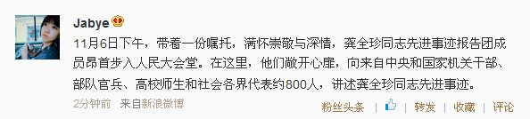
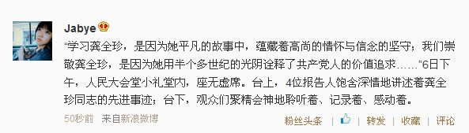
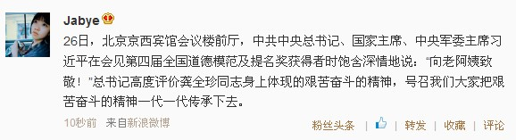

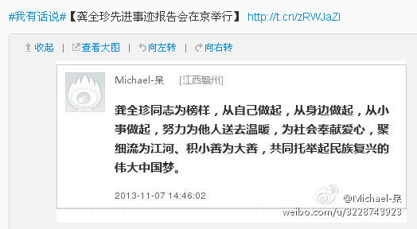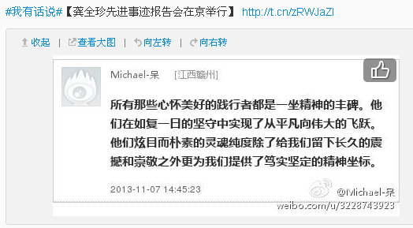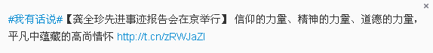

1、学习龚全珍，是因为她在平凡的坚持中，坚守着高尚的情怀和信念
http://news.sina.com.cn/o/2013-11-07/032028641609.shtml?qq-pf-to=pcqq.c2c
2、她像一面镜子，又是一本教科书，照出我们的不足和骄纵，教我们学会艰苦奋斗、乐于助人。
http://news.sina.com.cn/o/2013-11-07/032028641609.shtml?qq-pf-to=pcqq.c2c
3、向龚全珍同志学习。

4、传递正能量，接受灵魂的洗礼！向龚奶奶学习！
http://news.sina.com.cn/o/2013-11-07/032028641609.shtml?qq-pf-to=pcqq.group

5、如今的时代，太需要这种精神了！我们要积极响应习近平总书记号召，大力弘扬龚全珍同志身上这种艰苦奋斗精神，不断传承下去并发扬光大。
http://news.sina.com.cn/o/2013-11-07/032028641609.shtml?qq-pf-to=pcqq.group

7、心无边，爱无界！从小事做起，从身边做起，从自己做起，让爱传万家。。。。。。
http://news.sina.com.cn/o/2013-11-07/032028641609.shtml?qq-pf-to=pcqq.group

8、http://t.qq.com/wzy423600837
龚全珍老奶奶太无私了，心里只有困难群众，唯独没有自己。自己一辈子过着简朴的生活，节省下来的钱全部用来帮助他人。我们这个时代太需要这样的人了！向龚奶奶学习，致敬！

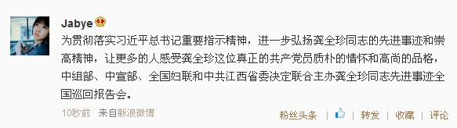
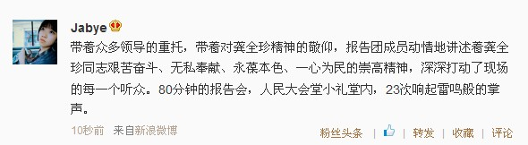

http://t.qq.com/hz1073172526?preview
巡洋
当全国人民都在学习这位道德模范，学习这位让总书记致敬的“老阿姨”时，人们不禁要问：“一个老人身上为什么有着这么强大的人格力量？”那就是一个共产党员的博大情怀
今天 11:25 |转播|评论|删除
巡洋
几十年来，龚老深深扎根在莲花这片红色的土地上，继承和发扬甘祖昌精神，关心周边群众的冷暖，关注下一代的成长。慷慨无私地奉献着自己的一切。
今天 11:23 |转播|评论|删除
巡洋
从龚老的三次选择上，我们感受到信仰的力量、精神的力量、道德的力量。她用一辈子的坚守和行动，告诉我们应该怎样无愧于共产党员的光荣称号，告诉我们应该怎样全心全意为人民服务。
今天 11:20 |转播|评论|删除
巡洋
这是一次灵魂的洗礼，这是一本生动的教科书。龚全珍同志的精神犹如一颗红色的种子，正在中华大地的精神沃土上生根发芽、茁壮成长
今天 11:19 阅读(6) |转播|评论|删除
巡洋
为什么耄耋之年的她仍然在帮助别人，奉献自己？从视频短片中，从4位报告人朴实的叙述中，从如潮的掌声和晶莹的泪滴中，我们找到了答案，那就是，龚全珍同志处处以甘祖昌将军为榜样，坚守着自己的信念，执著于共产党人的理想。她用自己的高尚情怀和毕生坚持，传递着正能量。
今天 11:18 阅读(23) |转播|评论|删除
巡洋
“我们学习龚全珍，是因为她平凡的故事中，蕴藏着高尚的情怀与信念的坚守；我们崇敬龚全珍，是因为她用半个多世纪的光阴诠释了共产党人的价值追求……”6日下午，人民大会堂小礼堂内，座无虚席。台上，4位报告人饱含深情地讲述着龚全珍同志的先进事迹；台下，观众们聚精会神地聆听着、记录着、感动着。
今天 11:17 阅读(26) |转播|评论|删除
巡洋
赣州发布
【龚全珍同志先进事迹报告会在人民大会堂举行】11月6日下午，由中组部、中宣部、全国妇联和中共江西省委共同主办的龚全珍同志首场先进事迹报告会，在北京人民大会堂举行。中宣部常务副部长、中央文明委办公室主任雒树刚主持报告会。http://url.cn/U1ICmn

龚全珍同志先进事迹报告会在人民大会堂举行 雒树刚主持
报告会现场。本报记者杨继红摄 本报北京讯(记者张晶、林雍) 11月6日...
查看详情>>
今天 10:23 阅读(91) 全部转播和评论(1)
今天 11:16 阅读(4) |转播|评论|删除

http://1.t.qq.com/yanghui746820/mine

1、龚全珍是开国将军甘祖昌的夫人，1957年随甘祖昌回到江西省莲花县，在乡村教师的平凡岗位上几十年如一日，兢兢业业、教书育人。
2、龚全珍离休后，积极开展革命传统教育和理想信念教育，倾力捐资助学、扶贫济困，开办“龚全珍工作室”服务社区、服务群众，从青春岁月到耄耋之年，为广大群众做了大量的实事好事，受到当地干部群众的尊敬和爱戴。龚全珍光荣当选第四届全国道德模范。
3、龚全珍同志的先进事迹，充分展示了信仰的力量、精神的力量、道德的力量，她用自己的实际行动，传承了中华民族的传统美德，弘扬了我们党的优良作风，践行了为民务实清廉的价值追求，不愧为“最可爱的人”“最美的中国人”，值得每一个人向她学习、向她看齐。
4、我们学习龚全珍，是因为她平凡的故事中，蕴藏着高尚的情怀与信念的坚守；我们崇敬龚全珍，是因为她用半个多世纪的光阴诠释了共产党人的价值追求……
5、龚奶奶是红土地上涌现出来的道德模范。我要努力学习她艰苦朴素的优良传统，学习她乐于助人的高尚品格。

